|  |  |
| --- | --- |
| Formato de seguimiento y reporte Éxito | |
| Tipo: Exitoso | |
| No. Caso de Prueba | CP_020 |
| Ciclo | 1 |
| Descripción | Validar que el aplicativo debe de contener un link de acceso, a recuperar contraseña y este debe de estar ubicado en la página principal de en iniciar sesión, y al dar click sobre este debe de llevar al usuario a completar la información. |
| Funcionalidad | Olvido de contraseña - Link a recuperar contraseña. |
| Datos de la Prueba | No aplica |
| Resultado | Exitoso |
| Fecha Ejecución | **17/05/2020** |
| Analista de Calidad | Edison Alberto Correa Berrio |
| Sprint No. | 1 |

**Prerrequisitos**

Tener permisos de ingreso al aplicativo.  
Los escenarios de pruebas debe de estar en perfecto funcionamiento.

Debe de existir conexión a Internet para realizar las validaciones correspondientes.

**Evidencias.**

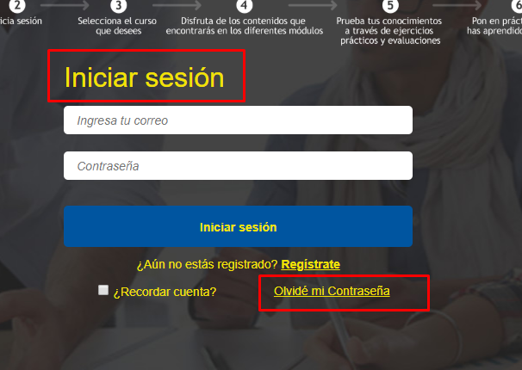

Validación correcta!!!